Czym jest fandom BT21?
Nie wiesz czym jest <strong>fandom BT21</strong>, ale interesuje Cię koreańska kultura? Koniecznie sprawdź ten modny boysband z Korei i oryginalne ubrania z ich motywem!

Fani koreańskiego boysbandu, czyli fandom BT21
Koreańskie zespoły muzyczne zaczynają podbijać świat! Sprawdź dlaczego warto należeć do fandomu grupy BT21.
Czym tak naprawdę jest fandom?
Fandomem nazywa się obecnie społeczność fanów jakiegoś artysty bądź zjawiska (zazwyczaj związanego z kulturą popularną). Członkowie takiej grupy udzielają się zazwyczaj dość mocno na wszelkich forach i grupach klubowskich, a także biorą udział w organizowanych spotkaniach, konwentach czy zjazdach. Fandom BT21 skupia więc miłośników tego koreańskiego boysbandu. Sam zespół tworzy osmiu różnych członków, z których każdy miał spory udział w jego tworzeniu. Co ciekawe, członkowie przedstawiani są jako animowane postaci, które coraz częściej można znaleźć na modnych ubraniach i gadżetach w kolekcjach młodzieżowych.

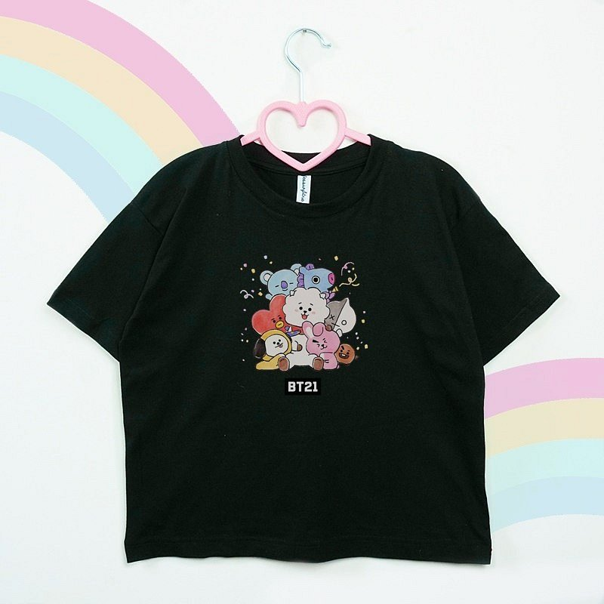
Fandom BT21 - najmodniejsze ubrania i gadżety
Jeśli należysz bądź chcesz należeć do fandomu BT21, koniecznie musisz zainwestować w modne koszulki czy bluzy z motywem tego zespołu. Postaw na t-shirt z ulubionym członkiem boysbandu lub ciekawey breloczek do kluczy. Pokaż wszystkim czym się interesujesz i dodaj charakteru swojej codziennej stylizacji, np. do szkoły. Polecamy szczególnie koszulki, które świetnie będą prezentować się zarówno ze spodniami, jak i spódnicą czy szortami.

